3ª EDIÇÃO / ANO 2013

LOCAL DE REALIZAÇÃO: POVOADO BAIXÃO
ORGANIZAÇÃO: MARCOS LEÃO

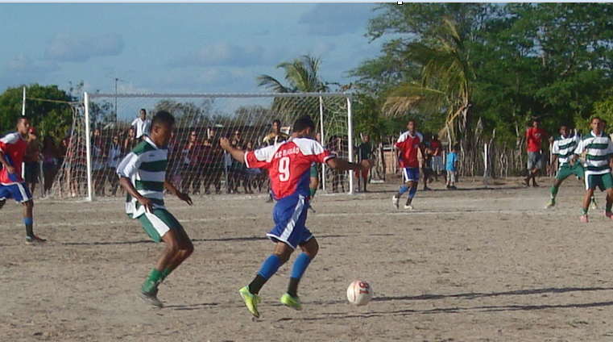

Veja FOTO E VÍDEOS dos jogos no site:
www.chutandopedra.webnode.com
HISTÓRIA

A
Copa dos Campeões foi fundada em 2009 por Marcos Leão (organizador do Bolaverdão) com o objetivo de premiar a localidade do time Campeão do Bolaverdão, essa Copa se realiza de 02 em 02 anos.
Em 2009 aconteceu a 1ª Copa dos Campeões, realizada na Lagoa do Canto, campo do Lagoense por ter sido a campeã de 2008. Participaram da Copa as equipes Lagoense, Bola Verde, Caixa D'água e União. A entrada do União foi por ter sido 3ª colocada do Bolaverdão de 2008. A campeã foi a LAGOENSE.
Em 2011 aconteceu a 2ª edição na comunidade Pombal por ter sido a campeã do Bolaverdão 2010, participaram Pombal, Lagoense, Bola verde e Maria Preta, a Maria preta entrou na vaga da Caixa D’água por ter sido a 3ª colocada do Bolaverdão 2010. A campeã foi a LAGOENSE conquistando seu 2º título.
Esse ano (2013) acontece a 3ª edição no povoado Baixão por ter sido campeão do Bolaverdão de 2012. Participarão as equipes Baixão, Lagoense, Bola verde, Pombal, Caixa D’água e Setor (3º colocado 2012).

RESUMO DAS 02 ÚLTIMAS COPAS

ANO 2009 – Local: Lagoa do Canto
JOGO FINAL EM 01/11/2009
LAGOENSE 3x1 CAIXA D'ÁGUA

Campeão: LAGOENSE
Vice-campeão: CAIXA D'ÁGUA
Melhor jogador: NEGÃO (Lagoense)
Artilheiro: NELSINHO (Caixa D’água) 5 gols

ANO 2009 – Local: Pombal

JOGO FINAL EM 20/03/2011

LAGOENSE 2x1 MARIA PRETA

Campeão: LAGOENSE

Vice: Maria Preta

Melhor jogador: Veio (Lagoense)

Artilheiro: Lucas (Maria Preta) 3 gols

TABELA COMPLETA 2013

1ª FASE - Primeira rodada
07/12/2013 - sábado
15:30 LAGOENSE X CAIXA D'ÁGUA (jogo1)
08/12/2013 - domingo
15:30 BAIXÃO X SETOR (jogo2)

1ª FASE - Segunda rodada
14/12/2014 - sábado
15:30 VENC. JOGO1 X POMBAL (jogo3)
15/12/2014 - domingo
08:30 VENC. JOGO2 X BOLA VERDE (jogo4)

1ª FASE - Terceira rodada
21/12/2014 - sábado
15:30 PERD. JOGO2 X BOLA VERDE (jogo5)
22/12/2014 - domingo
15:30 PERD. JOGO1 X POMBAL (jogo6)

2ª FASE - SEMIFINAIS
28/12/2014 - sábado
15:30 1º COLOCADO A X 2º COLOCADO B (jogo7)
29/12/2014 - domingo
15:30 1º COLOCADO B X 2º COLOCADO A (jogo8)

3ª FASE - FINAL
05/01/2014 - domingo
15:30 VENC. JOGO 7 X VENC. JOGO8 (jogo9)

